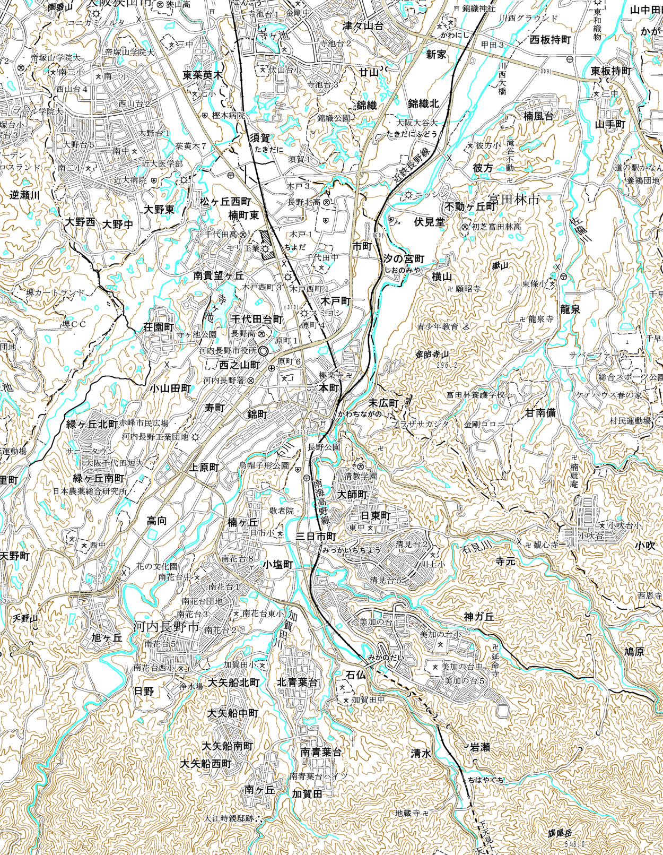
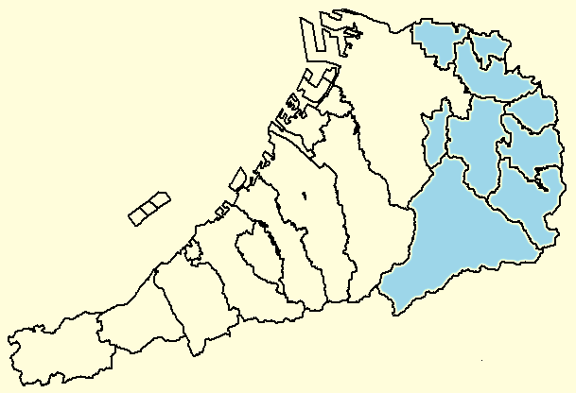
河内長野市
富田林市
大阪狭山市
堺市
河内長野市役所
【凡例】
廃止する区域
位置図

